Семерикова Любовь Валерьевна,
обладатель гранта Губернатора Нижегородской области конкурса
лучших педагогов дополнительного образования, реализующих дополнительные образовательные программы в муниципальных образовательных учреждениях дополнительного образования детей
в 2010 году.

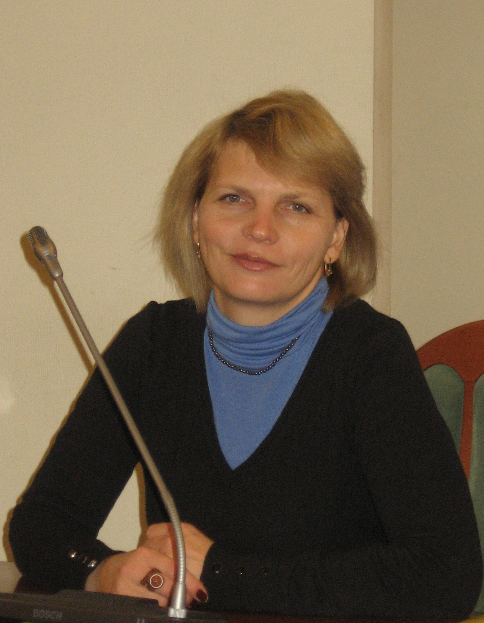

НФОРМАЦИОННАЯ КАРТА ИННОВАЦИОННОГО ОПЫТА УЧАСТНИКА
Приоритетного национального проекта «ОБРАЗОВАНИЕ»
I. Общие сведения
Ф.И.О. автора опыта | Учреждение, в котором работает автор опыта, адрес с индексом |  | Должность с указанием преподаваемого предмета или выполняемого функционала | Стаж работы в должности
Семерикова Любовь Валерьевна | Муниципальное образовательное учреждение дополнительного образования детей Дом учащейся молодёжи  607656 Россия, Нижегородская область, город Кстово, пр. кап. Рачкова, дом 12, тел / факс (8831) 4535917, DUM_10@mail.ru |  | Педагог дополнительного образования | 13 лет
II.Сущностные характеристики опыта
1. Тема инновационного педагогического опыта (ИПО) |  | «Этно-экологическое образование как фактор формирования экологической грамотности обучающихся». Сущность ИПО заключается в разработке условий для формировании экологической грамотности школьников, обеспечивающей пропаганду традиций неразрушающего природопользования. Методическим средством является включение в образовательный процесс этно-экологического компонента.
2. Источник изменений (противоречия, новые средства обучения, новые условия образовательной деятельности, др.) |  | Современный этап развития общества характеризуется обострением проблем, охвативших все сферы его жизнедеятельности, в том числе и кризисом системы отношений «человек - общество - природа». В такой обстановке особую значимость приобретает формирование нового типа экологического сознания и мировоззрения личности, усиление роли экологического воспитания подрастающего поколения. Оно не мыслимо вне исторически сложившихся традиций взаимодействия этноса и природы, использования опыта народной педагогики в формировании экологической культуры личности. В связи с этим возникает необходимость возрождения и переосмысления этнопедагогического наследия, доступного и близкого людям по мировосприятию, несущего здоровое нравственное начало, идею всенародного уважения к природе, идеал поведения в природной среде.
3.Идея изменений (в чем сущность ИПО: в использовании образовательных, коммуникационно-информационных или других технологий, в изменении содержания образования, организации учебного или воспитательного процесса, др.) |  | В гуманитарно-экологической концепции «человек-мир» современный человек должен развиваться на стыке традиционных знаний, накопленных на данной территории, научных знаний в области естественных и гуманитарных наук для достижения гармоничного включения себя в единый энергоинформационный поток жизни, с равнозначными связями между собой и окружающим миром. Именно на этой концепции строится исследовательская деятельность как инновационная.  Возрождение этнопедагогических идей диктует необходимость использования богатого потенциала культурного наследия русского народа в воспитании детей.
4.Концепция изменений (способы, их преимущества перед аналогами и новизна, ограничения, трудоемкость, риски) |  | Опыт строится на системе внешкольной работы. Его преимущества заключаются в том, что в системе дополнительного образования существует возможность в течение всего учебного года работать в данном направлении. В том числе и летом – организовывать этно-экологические экспедиции в места дислокации носителей традиционных знаний (в деревни).  В ходе экспедиций ученики имеют возможность собрать материал для написания исследовательских работ по экологии и этнографии. Воспитанники неоднократно занимали призовые места на районных, областных и Всероссийских конкурсах исследовательских работ.  Окунаясь в среду, дети легче впитывают народные традиции, учатся исполнению народных песен, играют в народные игры, участвуют в традиционных праздниках.  Народная культура в настоящее время представлена, в основном, образцами, далёкими от истинной традиции.  «Народные» сценические костюмы стилизованы и очень отдалённо напоминают подлинные.  Песни, колядки, заклички и т.д. берутся из сборников, и мало кто знает, как они должны правильно исполняться.  В монтажах «народных праздников» зачастую утрачивается исконный смысл.  Исправить данную ситуацию невозможно без обращения к конкретным носителям традиции и собственных исследований в этом направлении.
5.Условия реализации изменений (включая личностно-профессиональные качества педагога и достигнутый им уровень профессионализма) |  | Целью инновационной деятельности является развитие ученика как исследователя, ответственного за сохранение родной природы на основе духовно-этических законов и знаний традиционной народной культуры. В связи с этим, главная задача педагога установить целостность связи, которая разрушена, создать условия для установления целостного восприятия в предметной области экологии и этнографии.  Традиционным стало участие в этно-экологических экспедициях по Нижегородской области совместно со Станцией юных туристов г.Кстово. Участие в акциях: «Весенние палы – беда для всех», «Покормите птиц», «Марш парков». Воспитанники клуба принимают участие в фольклорно-этнографических праздниках, проводимых в Музее архитектуры и быта народов Нижегородского Поволжья.
6.Результат изменений |  | Идеалом цели инновационного опыта становится развитая личность, обладающая определённой внутренней свободой, независимостью в своих мнениях, словах, поступках, которая строит свои отношения с природой и окружающей средой как с целостным образованием, отвергая позицию «субъект-объектных отношений», признавая позицию «человек-мир».
7.Публикации представленном инновационном педагогическом опыте |  | Публикации на сайте Дома учащейся молодёжи, в газетах «Земляки», «Шоколад», «Маяк»
8. Данные о связи с другими учреждениями (сетевые взаимодействия, совместные программы) по реализации инновации |  | МОУ ДОД СЮТур г.Кстово, МОУ Лицей №7 г.Кстово, МОУ Начальная школа – детский сад,  ГОУ ЦРТДиЮ НО, Музей архитектуры и быта народов Нижегородского Поволжья, НГПУ им.Добролюбова, Экологический центр «Дронт».

III. Описание инновационного опыта
Этноэкология или этническая экология - наука, изучающая взаимоотношения человека с окружающим миром и представления о нем в рамках традиционной культуры, а также влияние культурных установок на современные взаимоотношения с природой и окружающим миром в целом.
В качестве направления в природоохранной деятельности этноэкология выявляет и пропагандирует традиции неразрушающего природопользования; выявляет культурно обусловленные причины природоразрушающего поведения человека и возможные методы коррекции.
В качестве направления в педагогике этноэкология использует сбор и изучение информации о традиционной культуре для воспитания эко-ориентированного типа личности; изучает и использует опыт этнопедагогики.
“Через национальную культуру – к общечеловеческим ценностям, к содружеству всех народов Российского государства – такова должна быть основная идея образования в России”.
Этнографические знания позволяют глубже понимать истоки национальной культуры и культуры других народов. В докладе Международной Комиссии ЮНЕСКО о глобальных стратегиях развития образования XXI века было отмечено, что человек, получая образование, должен осознать свои корни и тем самым мог определить свое место в мире и, с другой стороны - образование способствует привитию ему уважения к другим культурам. Ведь каждый народ создал свою особую материальную культуру: дома, пищу, одежду, орудия труда в соответствии с условиями жизни, у каждого свои национальные виды искусства и труда, свой язык и другие средства общения. У каждого народа есть своя система образования, воспитания и передачи национальных ценностей, традиций и ритуалов, выражающих взгляды и верования.
Особое значение имеет изучение этнокультурных особенностей своей малой Родины, что создает благоприятные условия для формирования толерантности, уважения к культурам других народов. На частных и доступных фактах познаются явления общественного порядка и по образному выражению Н.Н. Баранского “можно увидеть мир в капле воды”.
При этом отводится важная роль экологическим знаниям, которые оказывают наибольшее влияние на формирование интеллектуальных, нравственных, экологических, эстетических качеств. Они раскрывают материальную и духовную культуру различных народов в единстве с природой и хозяйственной деятельностью. В современной школе этноэкологические знания усиливают идею гуманизации образования.

________________________________

________________________

